**ДБ БР**

|  |  |  |  |
| --- | --- | --- | --- |
| **№ п/п** | **Наименование организации** | **ФИО и должность** | **Электронный адрес, телефон, факс** |
|  | Департамент безопасности Банка России  ул. Житная-12 | Петрищев Сергей Вячеславович  Директор Департамента безопасности Банка России |  |
|  |  | А.Ю. Страшнов  Начальник Управления развития информационной безопасности Департамента безопасности Банка России |  |
|  |  | Воронцова Виктория Альбертовна  Начальник отдела координации  Управления развития информационной безопасности  Департамента безопасности Банка России | e-mail: [vva2@cbr.ru](mailto:vva2@cbr.ru)  тел. раб. (495) 753-99-99 коммутатор ЦБ  доб. тел. 3-87-53  ВТС 6-05-02 |
|  |  | Бирюков Кирилл Александрович | e-mail: bka@cbr.ru  Тел.: (495) 753-93-80;  ВТС 3-93-80 |

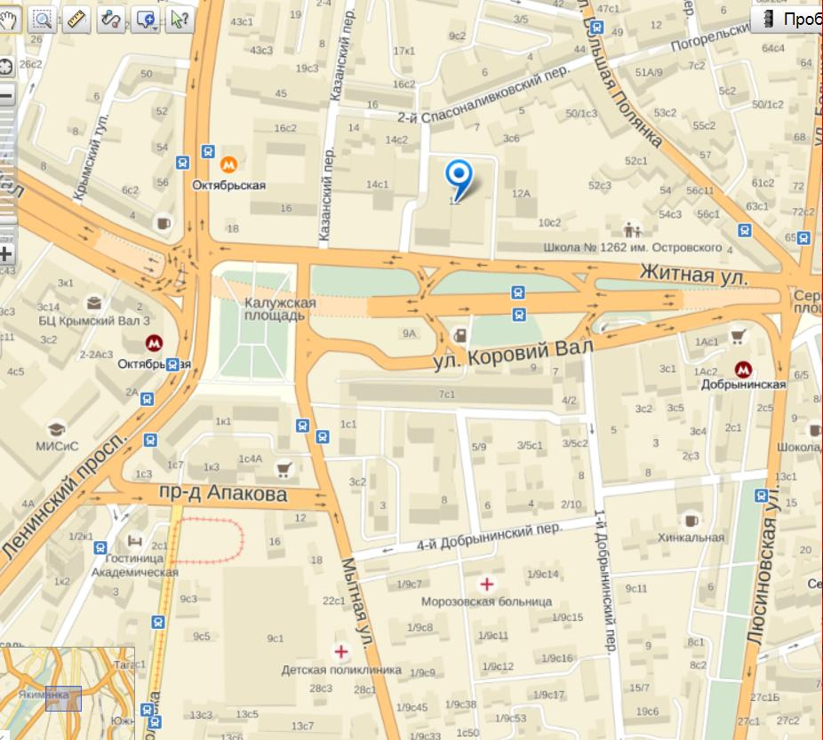

Средства на сопровождение:

2015 год 2-й кв. 2 498 148 руб.

3-й кв. 3 501 852 руб.

ИТОГО 6 000 000 руб.

2016 год 2-й кв. 1 500 000 руб.

3-й кв. 1 500 000 руб.

4-й кв. 3 200 000 руб.

ИТОГО 6 200 000 руб.